招采子系统中药交易管理（饮片、配方颗粒）操作手册

（配送企业端）

2025年5月22日

目录
1:系统登陆 2
2:目录管理 2
2.1挂网目录查询 2
2.2二次议价管理 3
3:发货退货管理 3
3.1按订单发货 3
3.2按明细发货 4
3.3发货订单管理 4
3.4订单明细跟踪 5
3.5退货管理 5
4:合同管理 6
4.1合同管理（配送） 6

1:系统登陆
中药交易管理（饮片、配方颗粒）

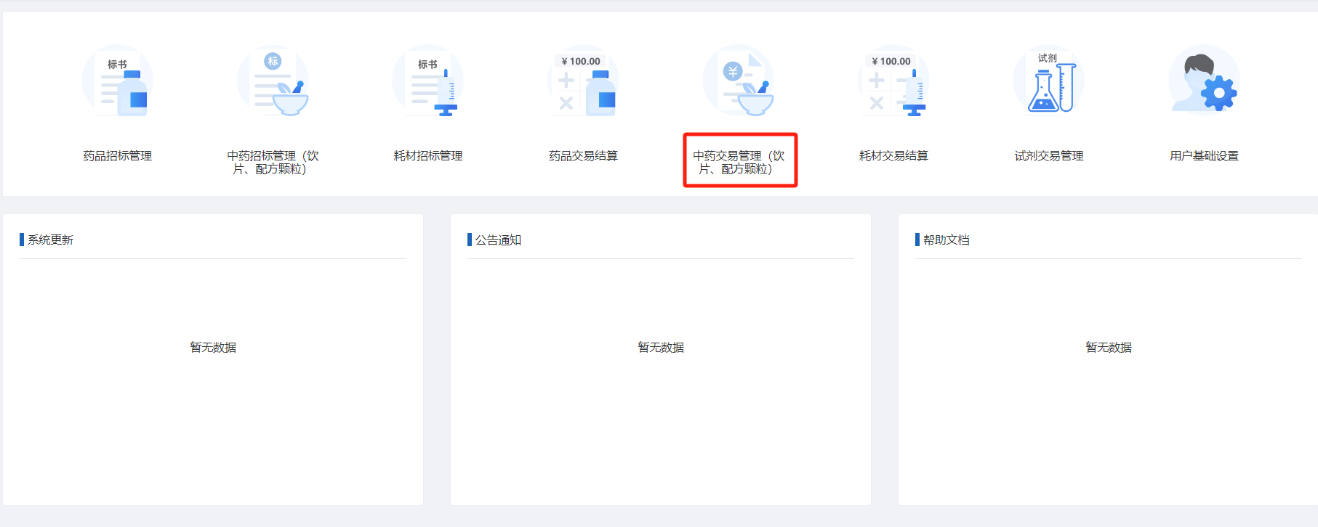

2:目录管理

2.1挂网目录查询
可以根据产品名称，项目名称，挂网状态等模块来进行查询和导出
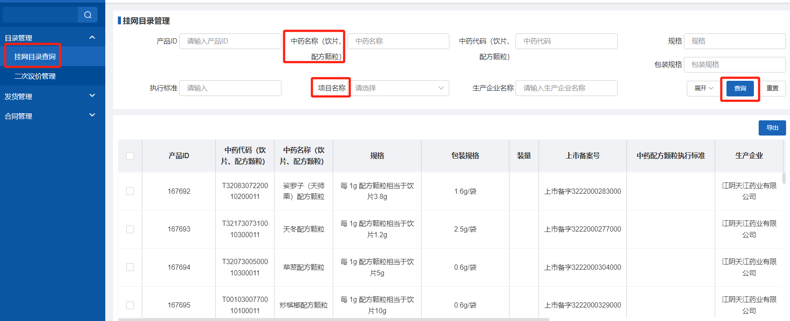

2.2二次议价管理
企业可以根据议价状态，项目名称，医疗机构等模块来查询和确认医院发起的议价信息。
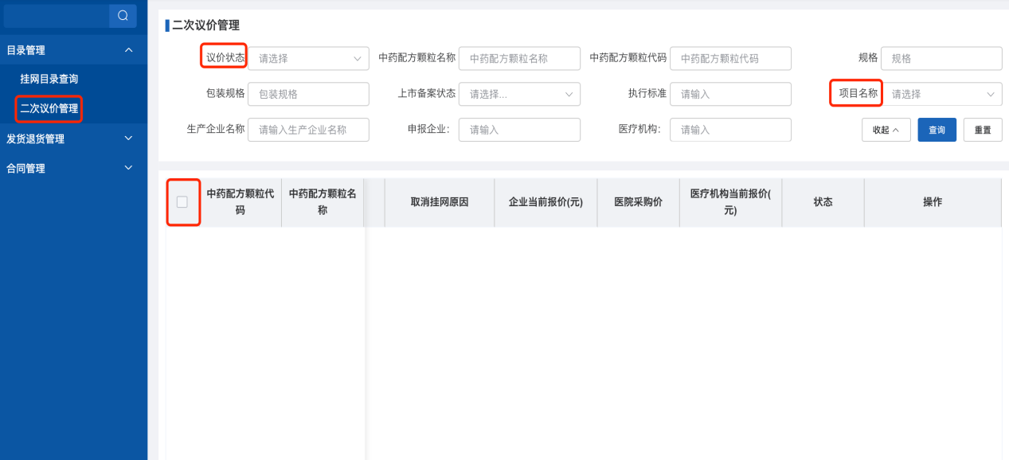

3:发货管理

3.1按订单发货
企业可以根据待发货和待补货来查询医疗机构订单的相关的产品信息情况。
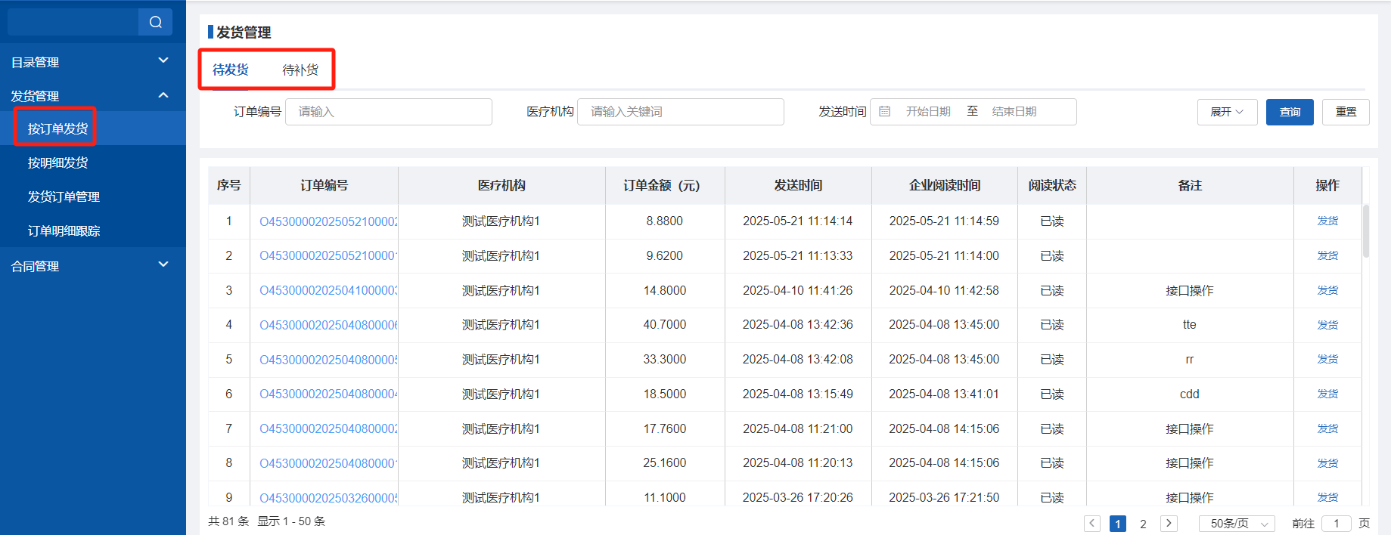

3.2按明细发货
可以根据订单编号，医疗机构，项目名称等来进行查询，也可以针对订单明细进行拆分和取消拆分，设置缺货和确认发货的操作。
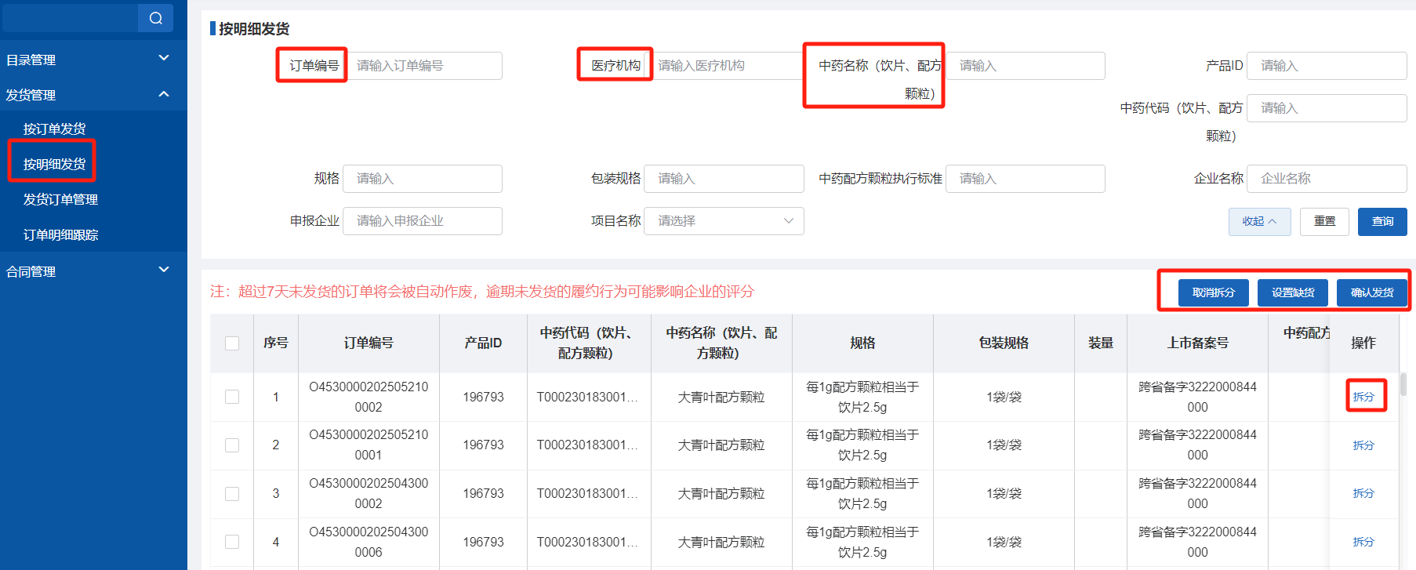

3.3发货订单管理
企业可以查看未完成和已完成的订单信息，可以根据医疗机构和发送时间来进行查询，选中的订单可以进行确认送达和撤回的相关操作。（未发货的订单明细无法进行“确认送达”“撤回”的操作）
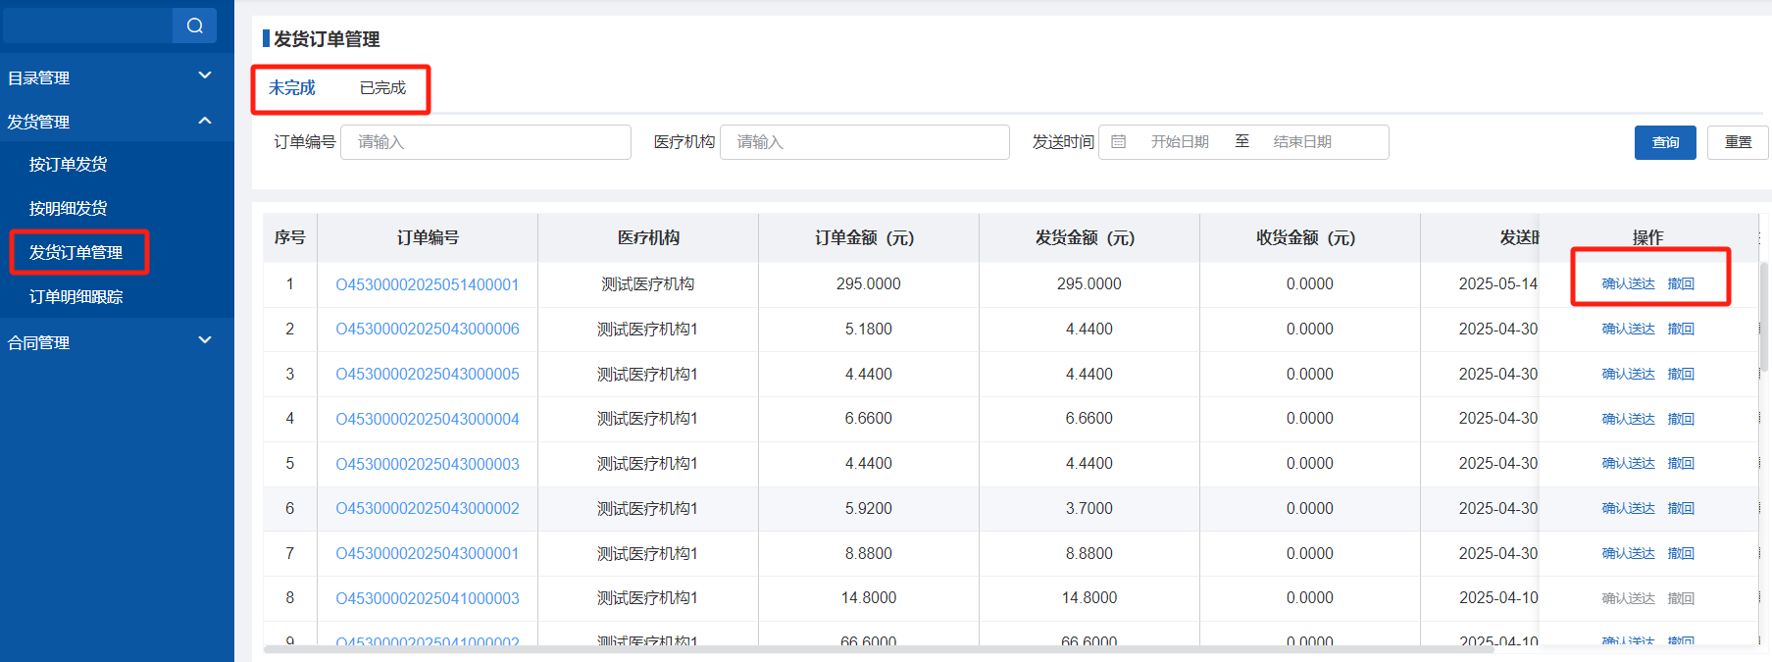

3.4订单明细跟踪
企业可以根据待发货，已发货，已收货，拒绝收货，缺货列表等来查询相关的订单明细信息
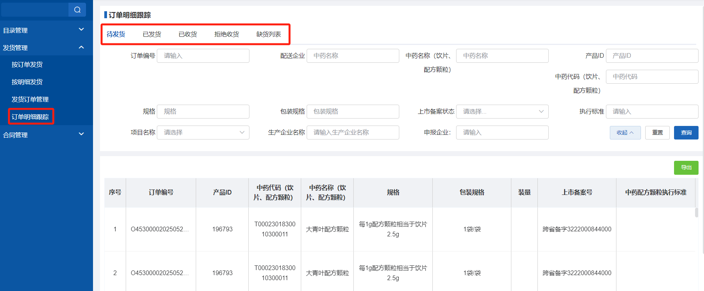

4:合同管理

4.1合同管理（配送）
可以根据医疗机构，配送企业，项目名称和签署状态查询合同的具体签署情况


